
JETSTREAM БАНК
Реквизиты для перевода
Тип счёта  Накопительный счёт  40817 810 1 5517 7066081  Подразделение банка по месту ведения счёта | Адрес регистрации клиента  УЛ. БЕРЗИНА, Д. 13Б, КВ. 3, Г. МАГАДАН, ОБЛ.  МАГАДАНСКАЯ, РОССИЯ, 685007
Код подразделения (ТБ/ОСБ/ВСП)  55/9055/800  для внутренних переводов по системе Сбербанк  Получатель | Адрес подразделения  Г. САНКТ-ПЕТЕРБУРГ, КОМЕНДАНТСКИЙ ПР-Т, Д. 13, КОРП. 1, ЛИТ. А, ПОМ 57-Н
Чернаев Егор Андреевич  Банк получателя | Счёт получателя  40817 810 1 5517 7066081
Наименование банка
СЕВЕРО-ЗАПАДНЫЙ БАНК ПАО СБЕРБАНК
Корреспондентский счёт  30101 810 5 0001 0000001 | КПП  784243001
БИК  044030601 | ИНН  4949064581
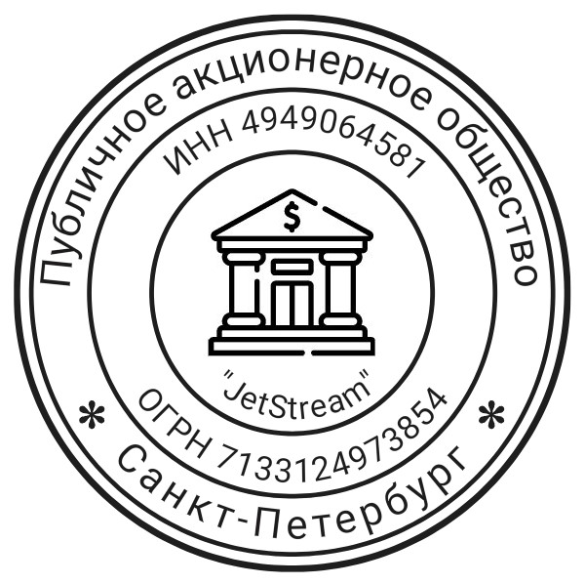
Дергунова К. А.
Директор
Дата формирования 08.06.2024

